Załącznik nr 4b do zapytania ofertowego dla lokalizacji Szczytna.

Usługa całkowitego wycięcia drzew ( 2 szt.) zlokalizowanych przy ul. Nadrzecznej w miejscowości Szczytna, zgodnie z poniższą specyfikacją.

Informacje o miejscu robót:
działka 382/2, obręb Nowe Miasto, 57-330 Szczytna, gmina Szczytna, województwo dolnośląskie, identyfikator w geoportal.gov.pl - 020814_4.0003.382/2

Opis szczegółowy przedmiotu zamówienia:
- Wycięcie dwóch jesionów:
- obwód pni: 265 cm i 195 cm (pomiar 130 cm n.g.),
- wysokość drzew 16 m.
- Wywiezienie i utylizacja pozyskanego z wycinki drewna.
W bezpośredniej bliskości drzew przebiega napowietrzna linia energetyczna. Ewentualne odłączenie zasilania leży po stronie Wykonawcy.

Rozpoczęcie robót może nastąpić po protokolarnym przekazaniu terenu Wykonawcy.
Wykonawca zobowiązany jest do uporządkowania terenu po zakończeniu prac wycinkowych.
Dokumentacja fotograficzna:
Rys. 1 Jesion 2 szt. do usunięcia.
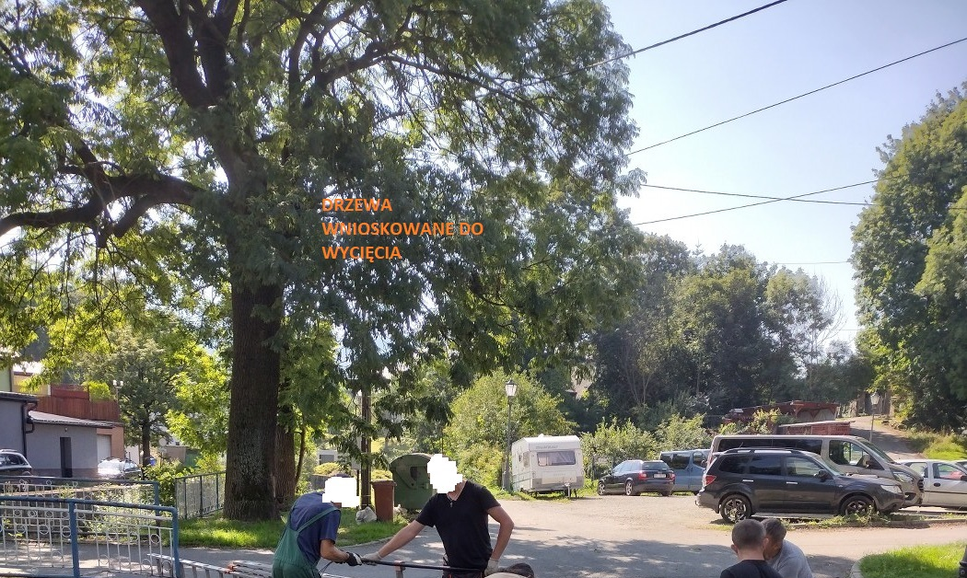

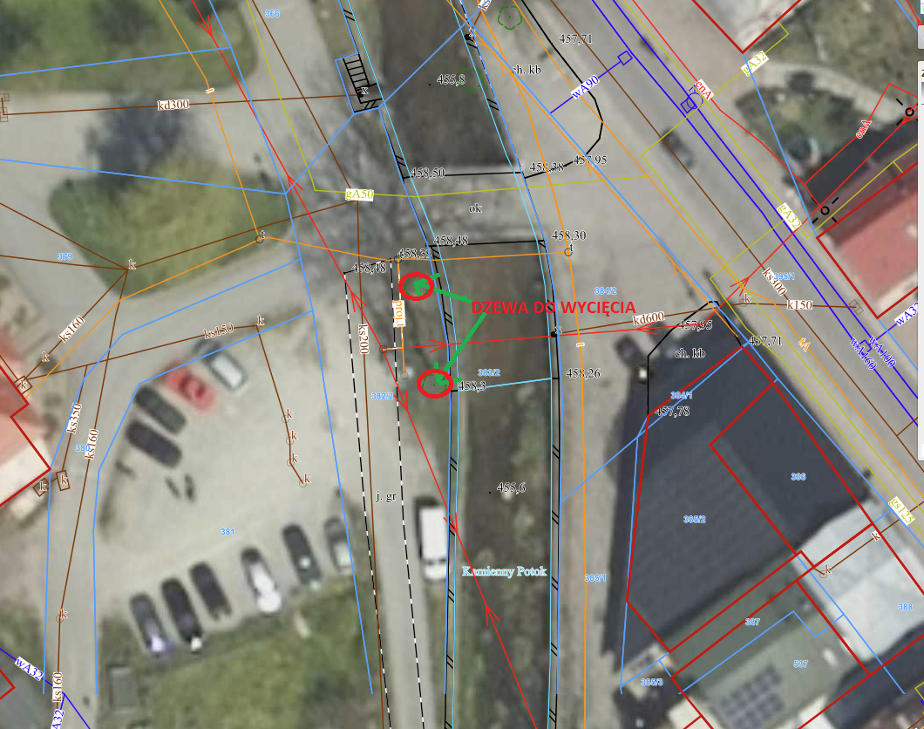
Rys. 2 Lokalizacja drzew do usunięcia na mapie.

